**Manual de Usuario**

**Introducción**

El objetivo de este Manual de Usuario es facilitarle al usuario el uso de nuestro sistema para hoteles mediante una guía.

1. Implementación
2. Requerimientos de hardware:

• Computadora personal.

1. Requerimientos de software:

• Sistema operativo Windows.

• Navegador (Internet Explorer, Firefox, Google Chrome u otro).

Ingresar al sistema

Dentro del navegador de su elección, ingrese al link:

<http://localhost/IS501-ProyectoBasesI/01.%20login_signup/login.html>

(Verificar que el xampp/wamp esté encendido, pasos para poder encenderlo en el manual técnico).

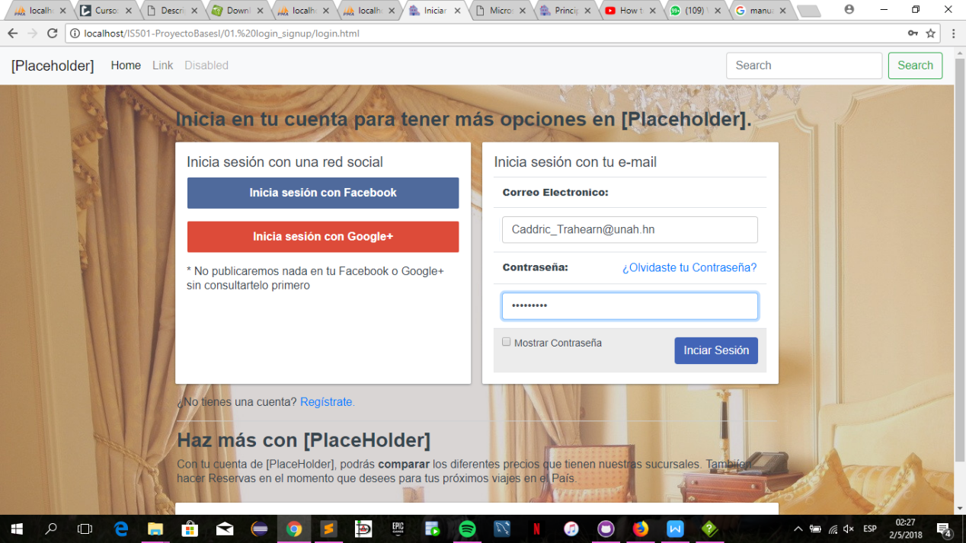

1. Funcionalidad General

En esta parte del aplicativo, iniciamos sesión como empleado

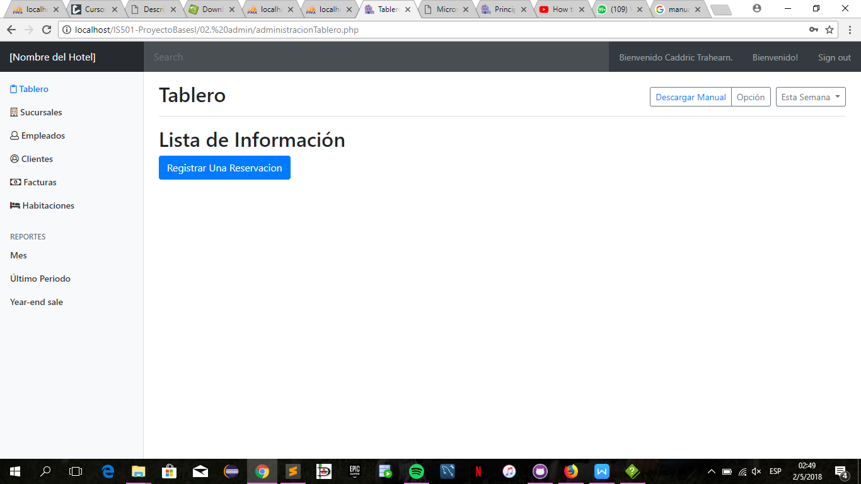

Podemos registrar una reservación, los campos que pide son:

1. Email del cliente para verificar que existe.
2. Fecha de entrada (verifica que sea igual o mayor al día actual).
3. Fecha de salida (verifica que sea mayor a la fecha de entrada).
4. Tipo de Categoría (genera todos los tipos de categoría guardados en la base).
5. Tipo de Habitación (genera todos los tipos de habitación guardados en la base).
6. Precios disponibles (genera los precios disponibles para esa fecha).
7. Sucursal (genera todas las sucursales guardadas en la base).
8. Habitación (genera todas las habitaciones disponibles guardadas para esa sucursal en la base).
9. Cantidad de adultos (máximo cuatro adultos).
10. Cantidad de niños (máximo cuatro niños).
11. Cama Supletoria (opcional).
12. Estado (define el estado de la reservación).
13. Observación (opcional).

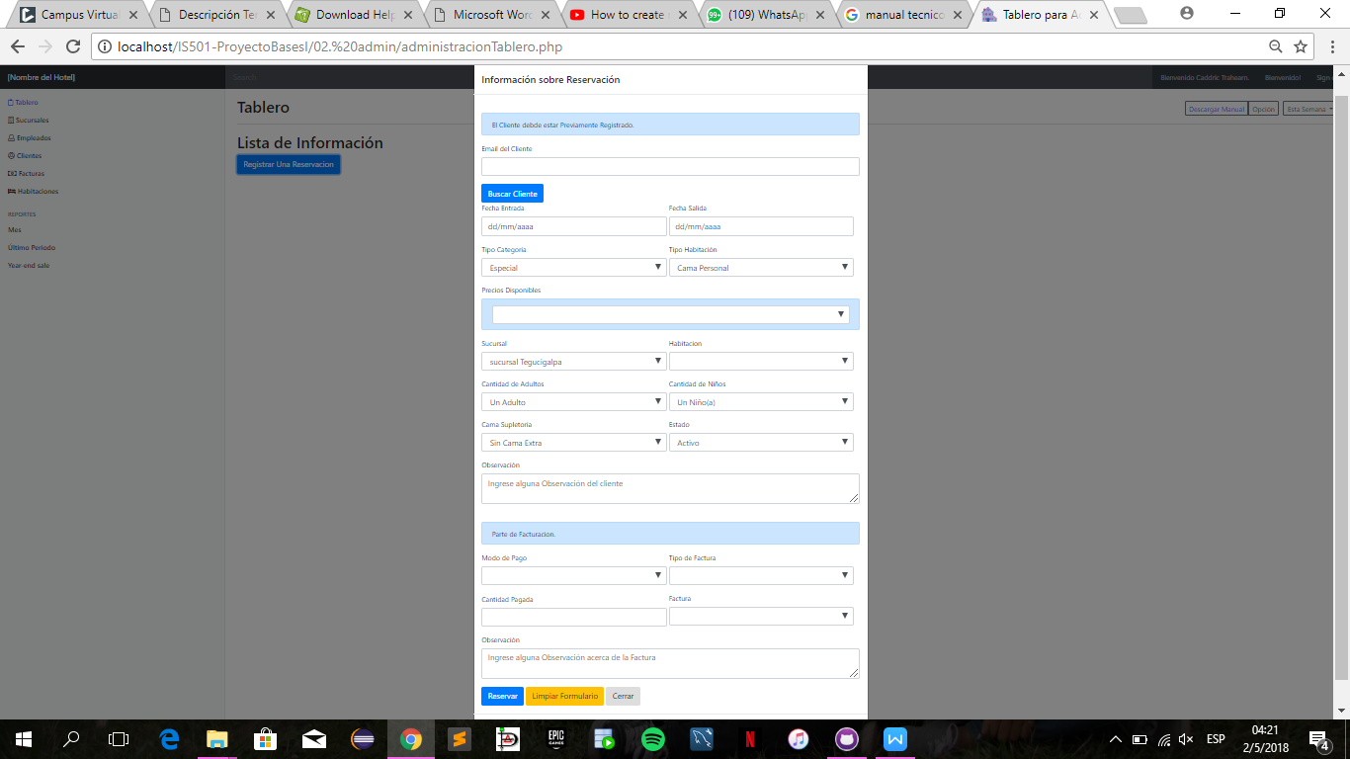

Hacemos click en el botón que dice “reservar” para poder registrar la reservación

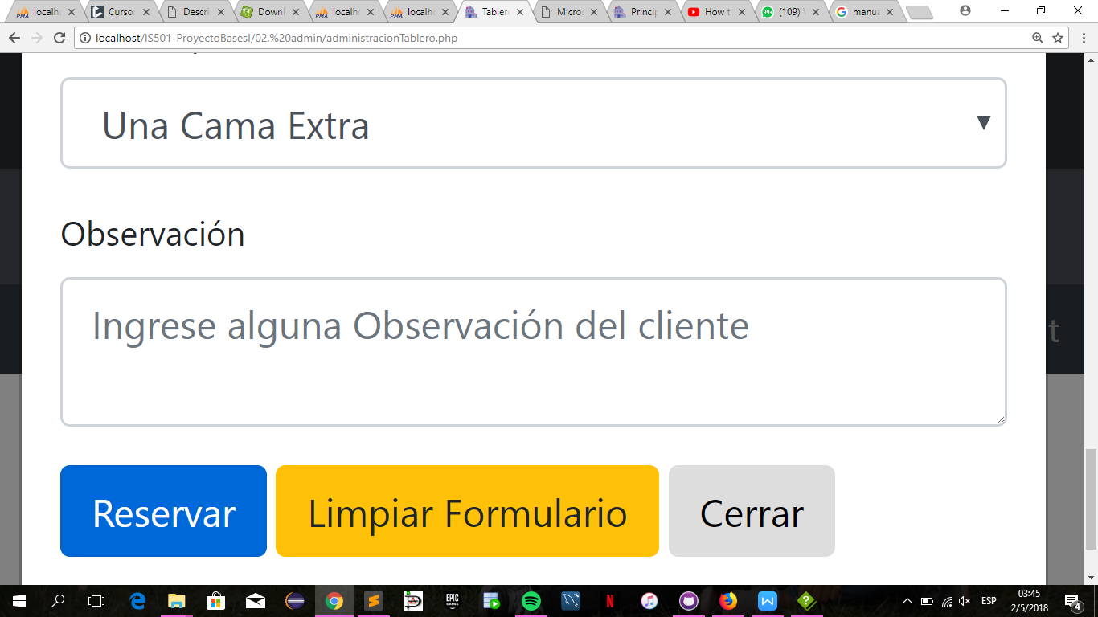

Al agregar un correo que no existe en los registros de clientes activos mostrará error

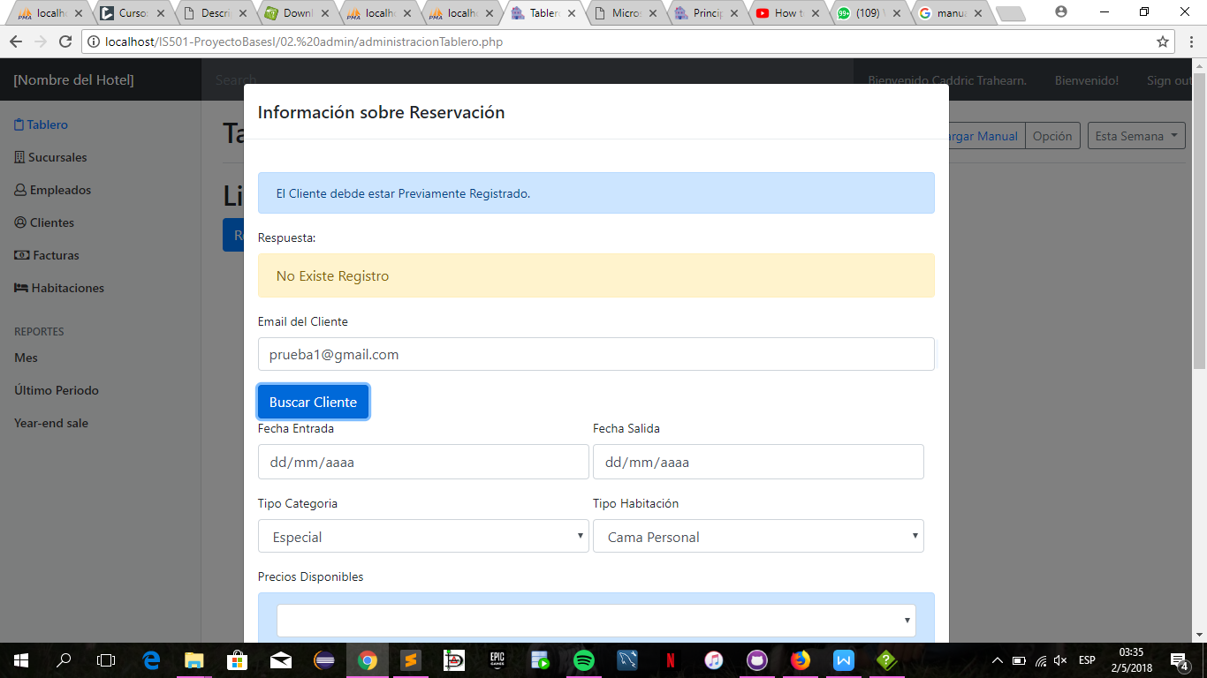

Al agregar un correo que siexiste en los registros de clientes activos, se podrá hacer la reservación

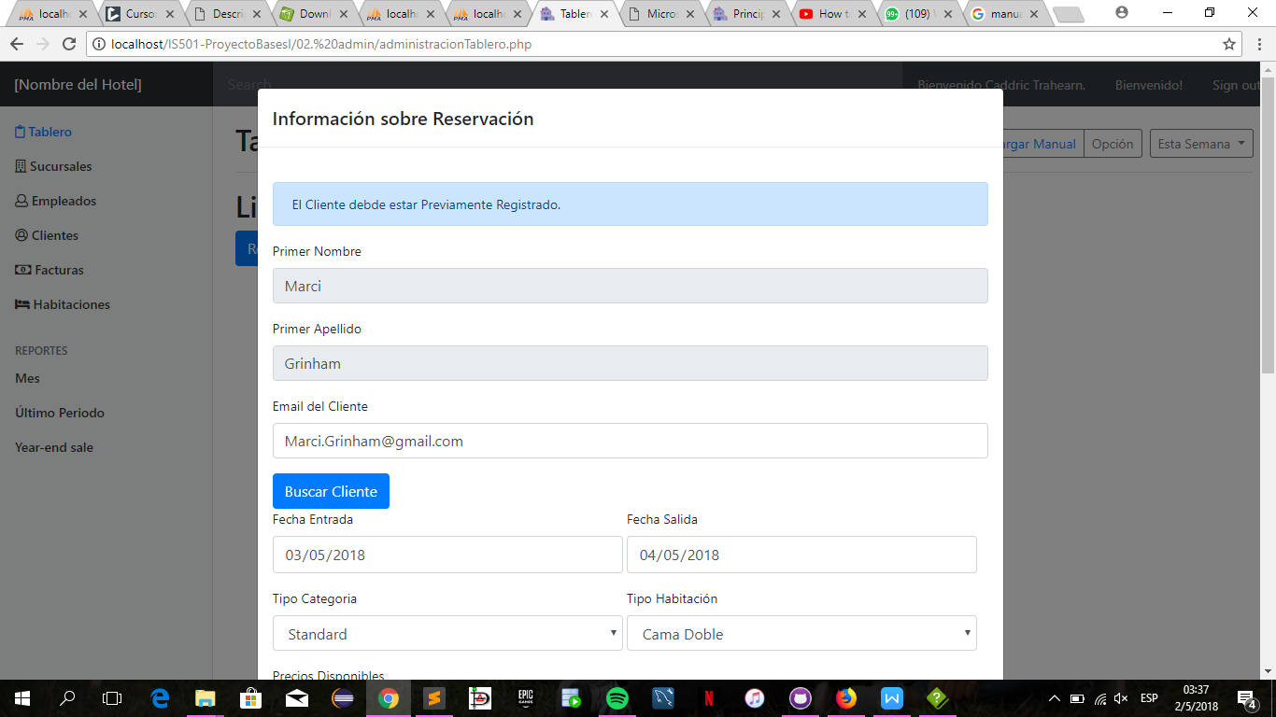

Podemos ver la lista de nuestras sucursales y las habitaciones disponibles de cada una

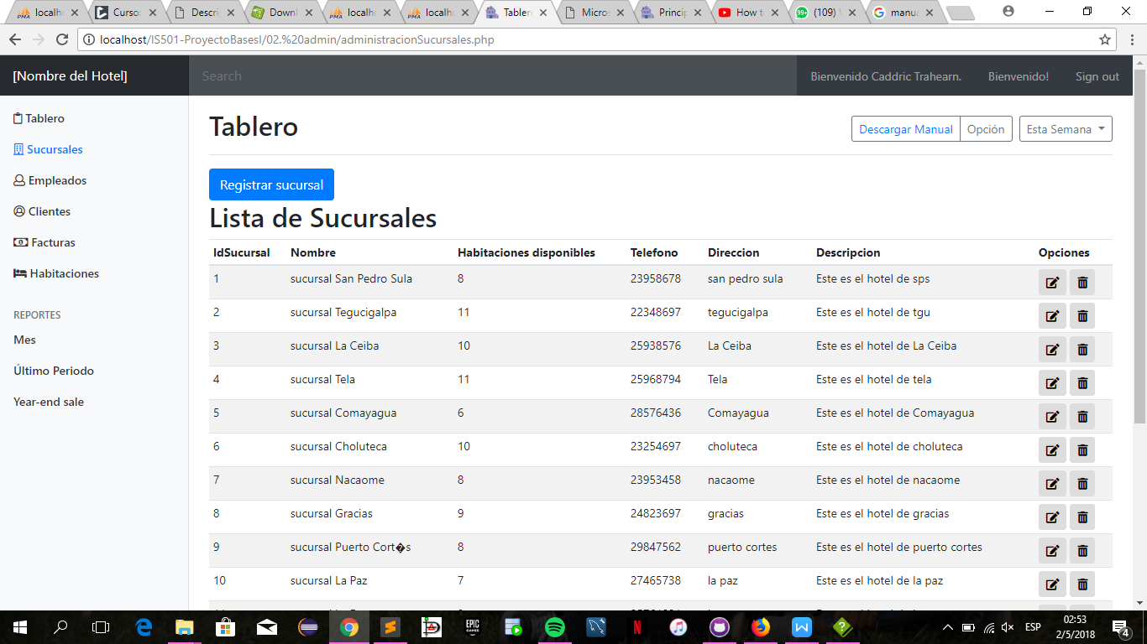

Hacemos click en el botón que dice “registrar sucursal” si queremos crear una nueva sucursal

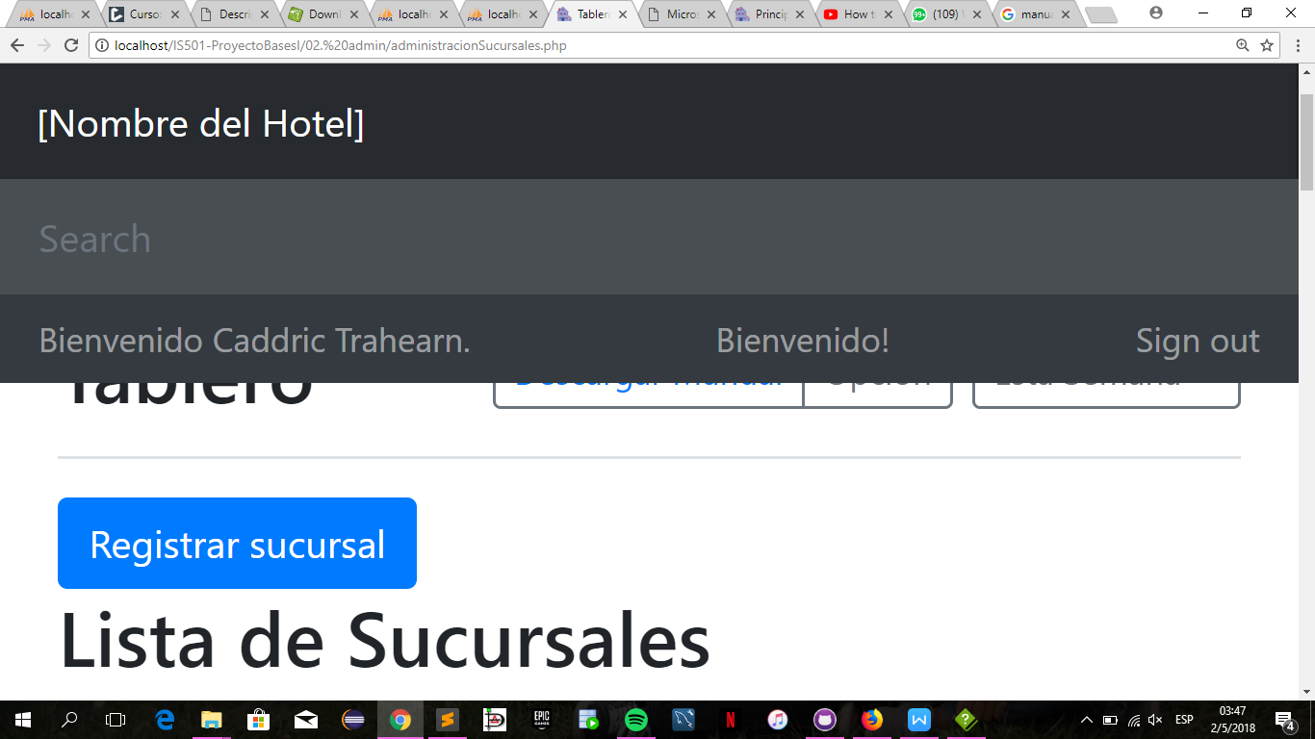

Podemos registrar una nueva sucursal, los campos que pide son:

1. Nombre de la sucursal.
2. Cantidad de habitaciones.
3. Teléfono.
4. Email (verifica que el correo sea válido).
5. Dirección.
6. Descripción (opcional).
7. Id del Restaurante (genera todos los restaurantes guardados en la base).
8. Descripción del hotel.

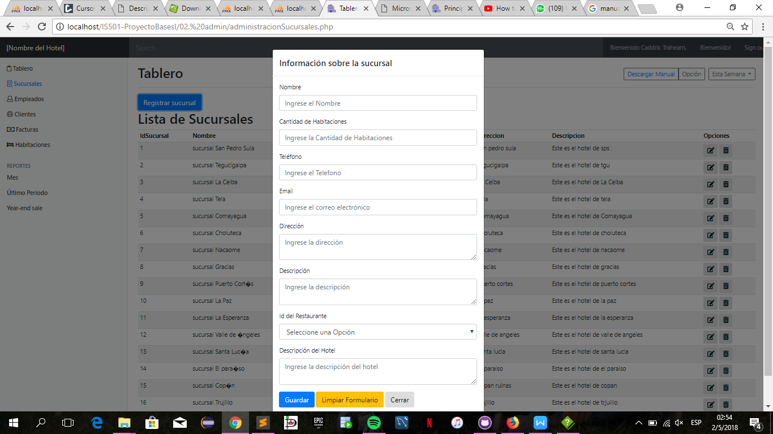

Al momento de registrar una nueva sucursal, nos muestra todos los restaurantes que están guardados en la base

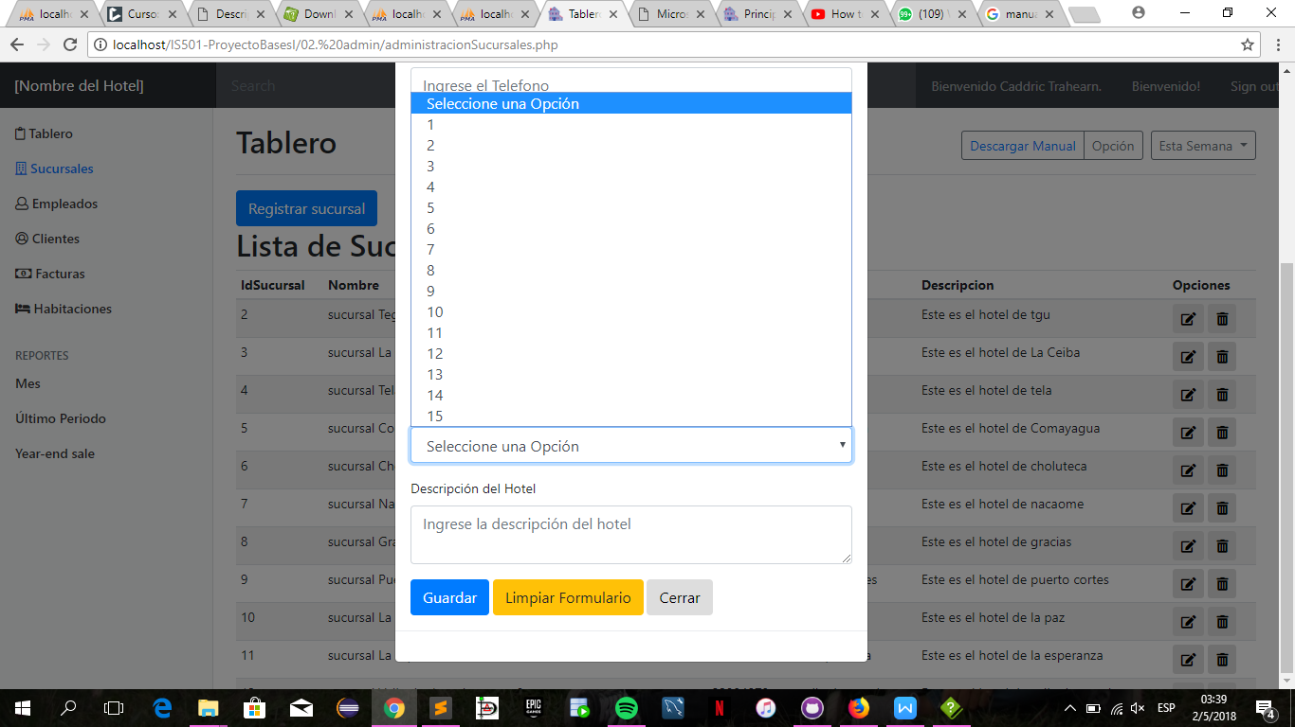

Hacemos click en el botón que dice “Guardar” para poder registrar una nueva sucursal

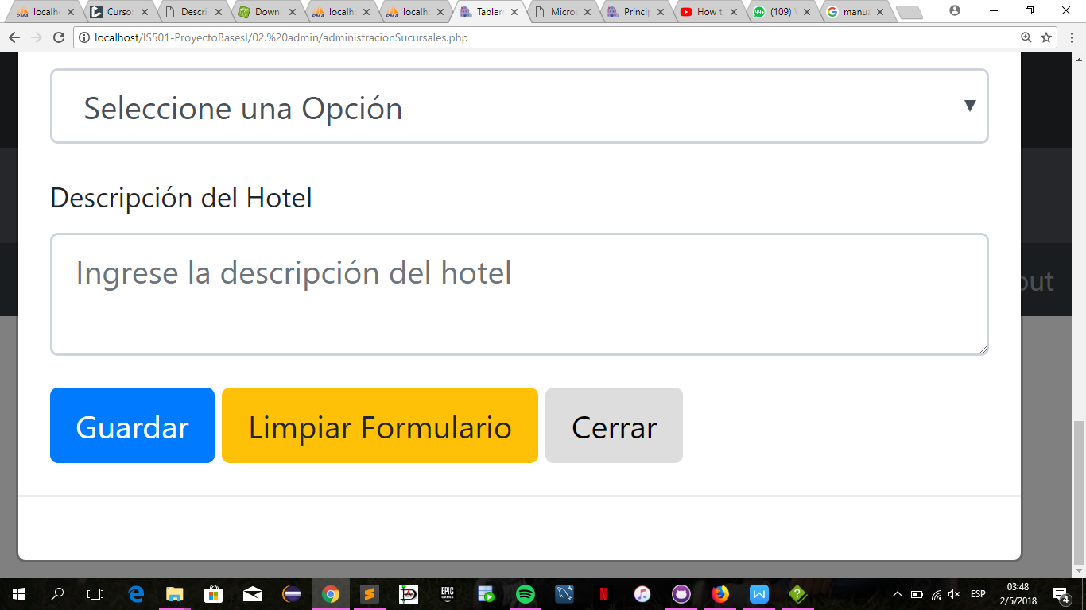

Podemos editar/actualizar una sucursal (el modal prepopula la información de la sucursal seleccionada)

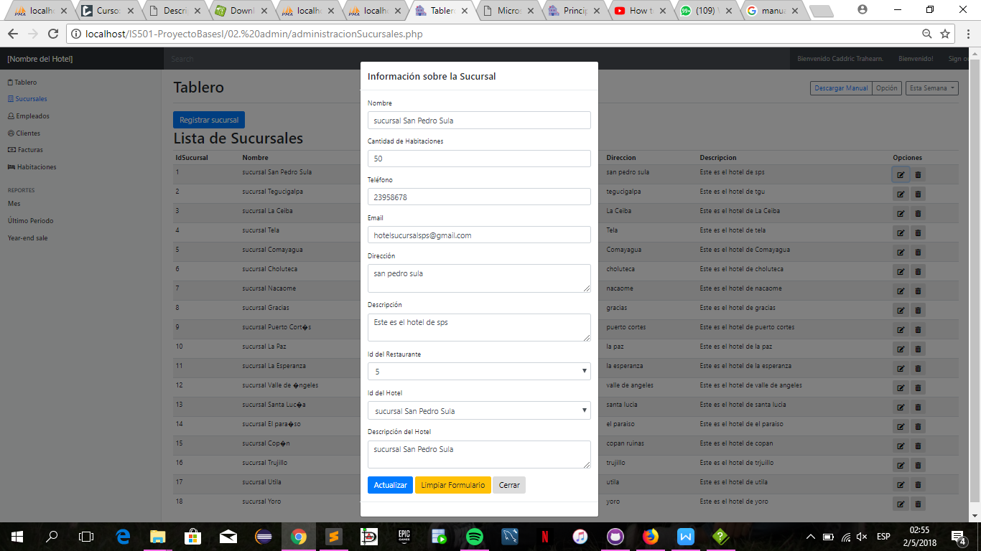

Hacemos click en el botón que dice “Actualizar” para poder actualizar la sucursal

seleccionada

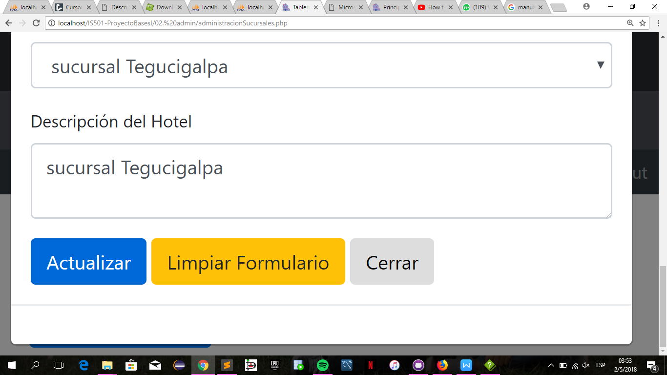

Podemos eliminar una sucursal

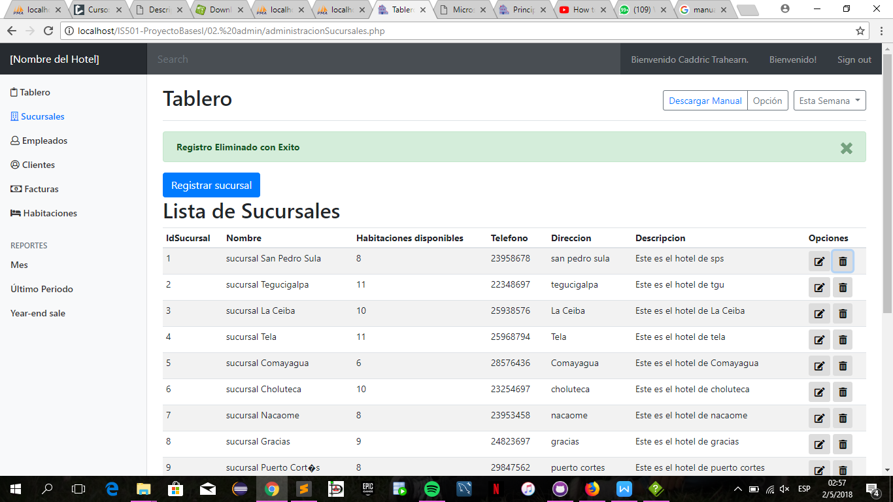

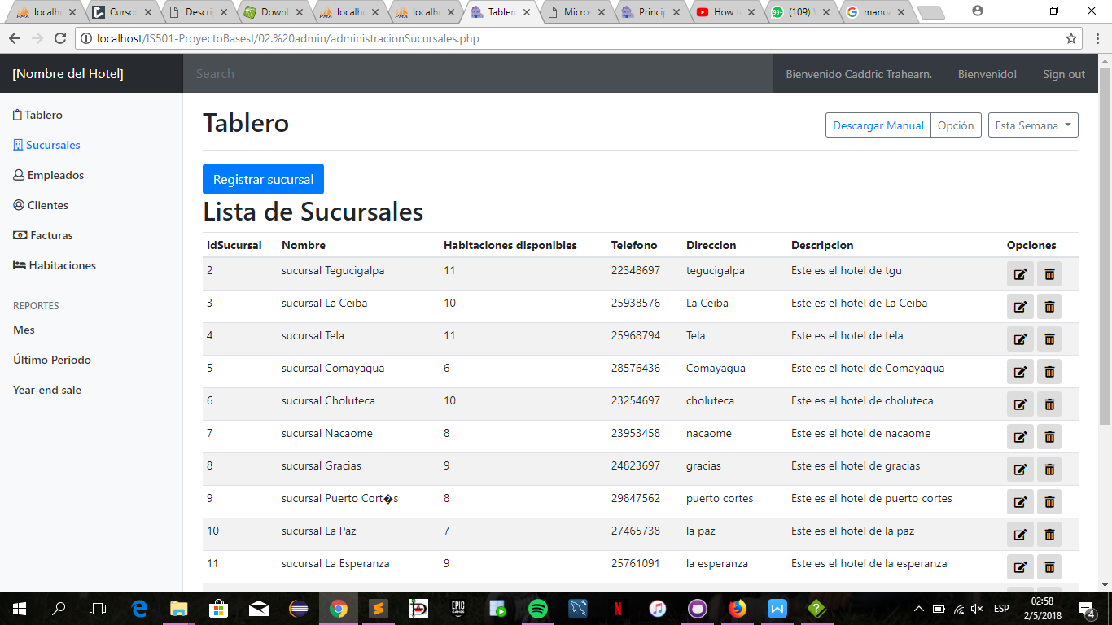

Podemos ver la lista de nuestros empleados

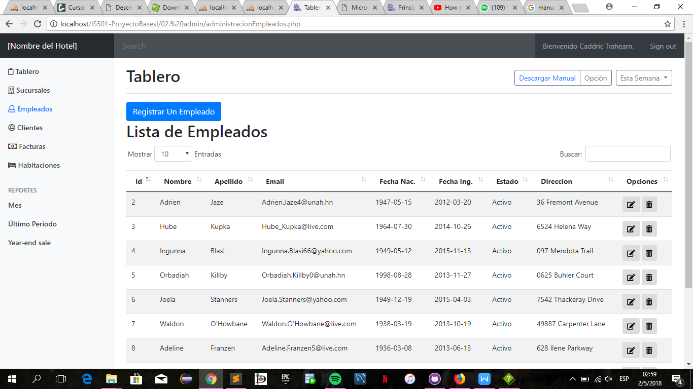

Podemos buscar un empleado en específico

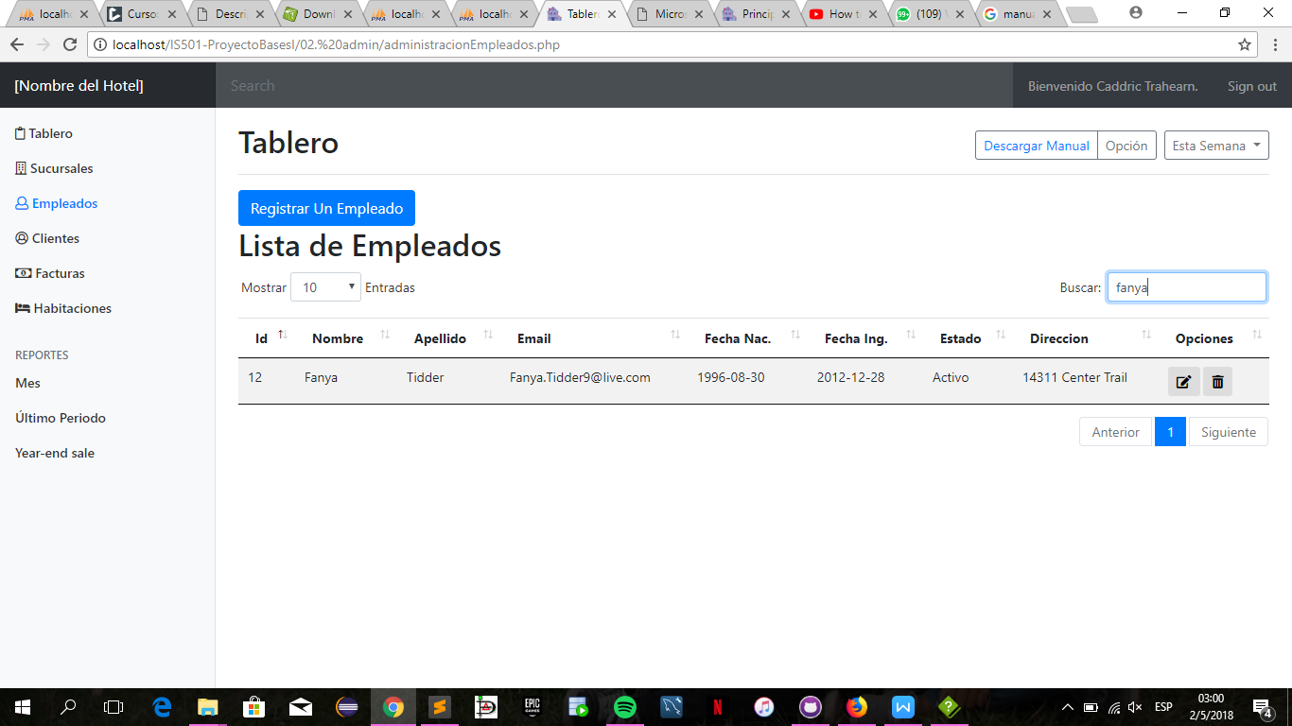

Podemos ordenarlos por Id (ASC)

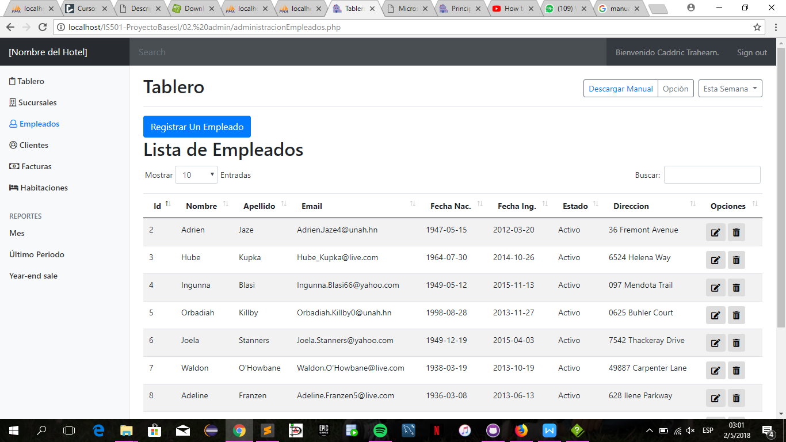

Podemos ordenarlos por Id (DESC)

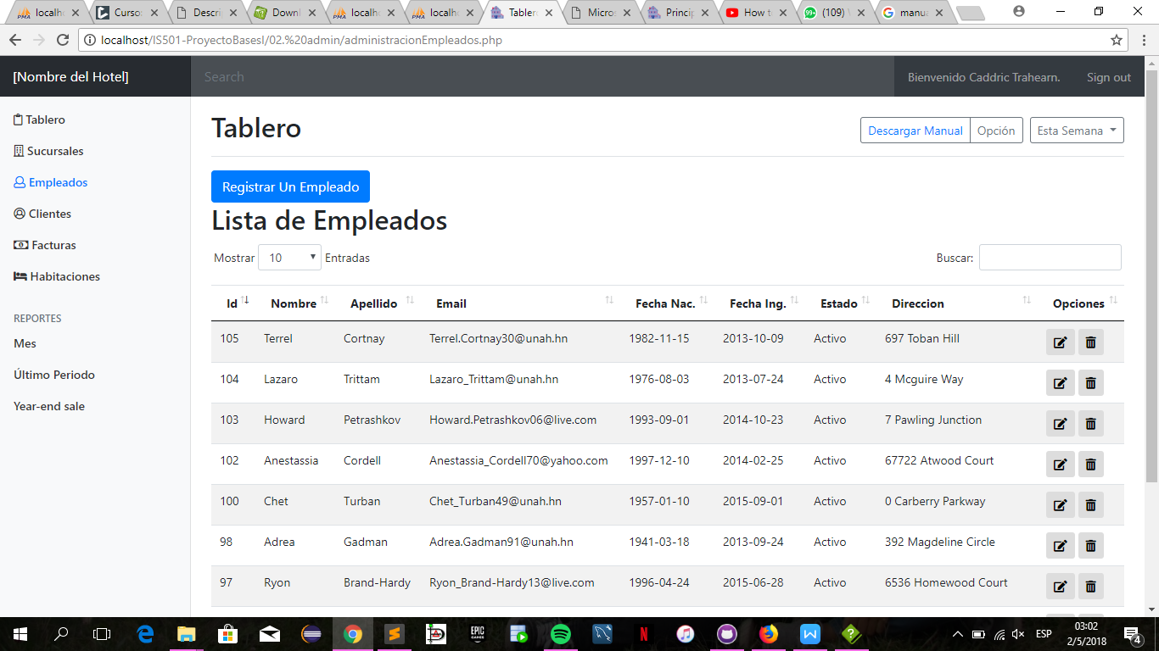

(Podemos ordenarlos también por nombre, email, fecha nacimiento, fecha ingreso, estado o dirección).

Hacemos click en el botón que dice “registrar un empleado” si queremos crear un nuevo empleado

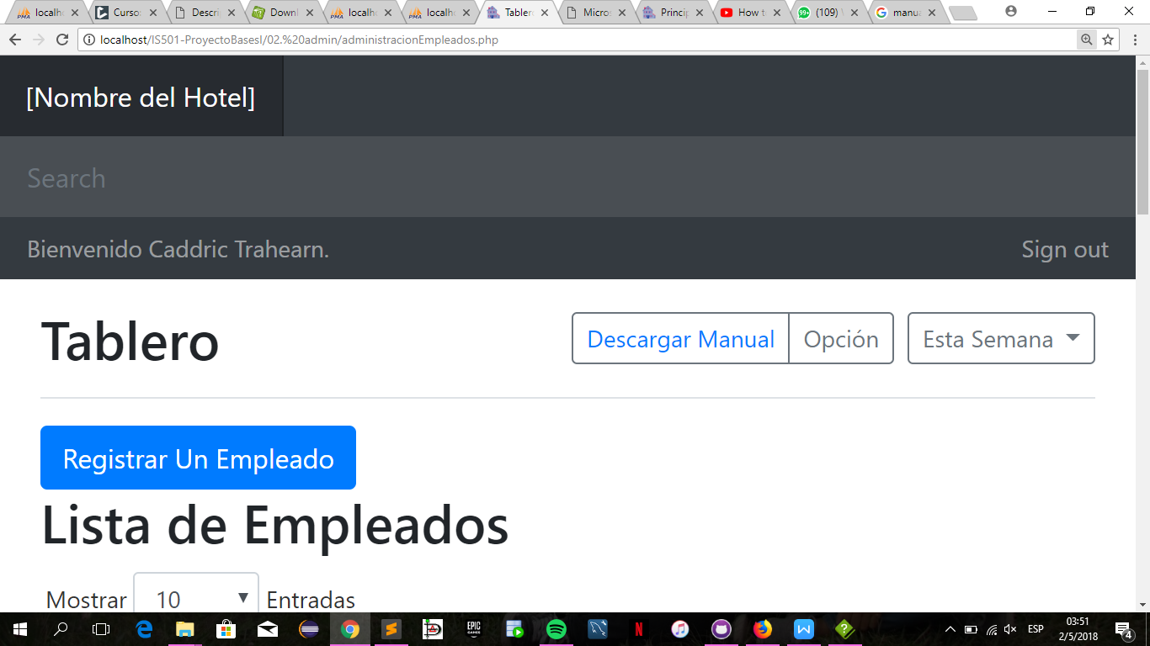

Podemos registrar un nuevo empleado, los campos que pide son:

1. Primer nombre.
2. Segundo nombre.
3. Primer apellido.
4. Segundo apellido.
5. Email (verifica que sea un correo válido).
6. Contraseña.
7. Género.
8. Dirección (opcional).
9. Fecha de nacimiento (verifica que sea mayor de edad).
10. Código de empleado (debe de ser único).
11. Estado (es activo por default).
12. Sucursal (genera todas las sucursales guardadas en la base).
13. Id del empleado superior.

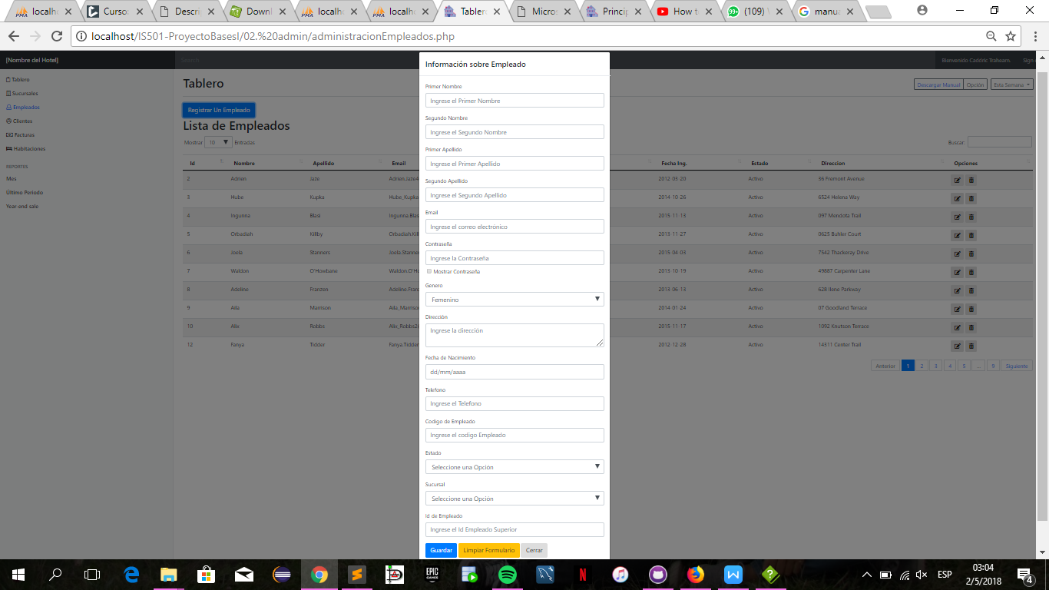

Al momento de registrar un nuevo empleado, nos muestra todas las sucursales que están guardadas en la base

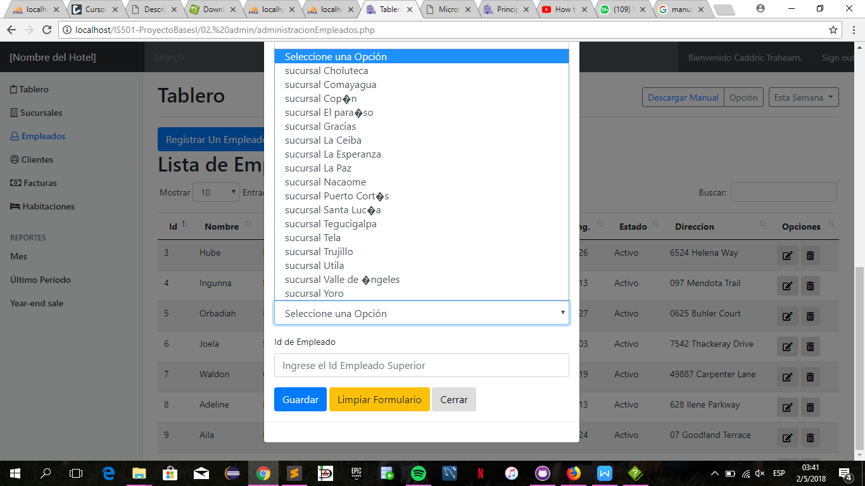

Hacemos click en el botón que dice “Guardar” para poder registrar un nuevo empleado



Podemos editar/actualizar un empleado (el modal prepopula la información del empleado seleccionado)

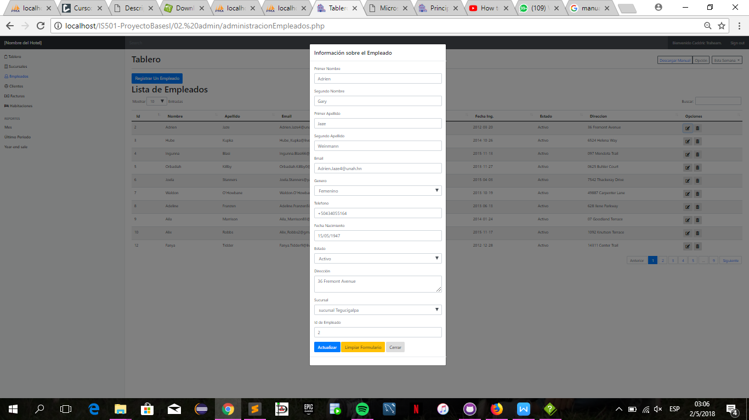

Hacemos click en el botón que dice “Actualizar” para poder actualizar el empleado

seleccionado



Podemos eliminar un empleado

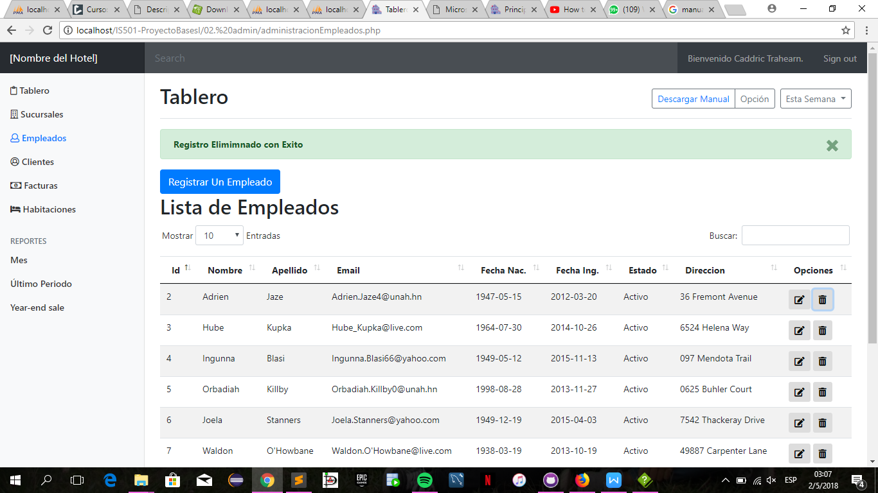

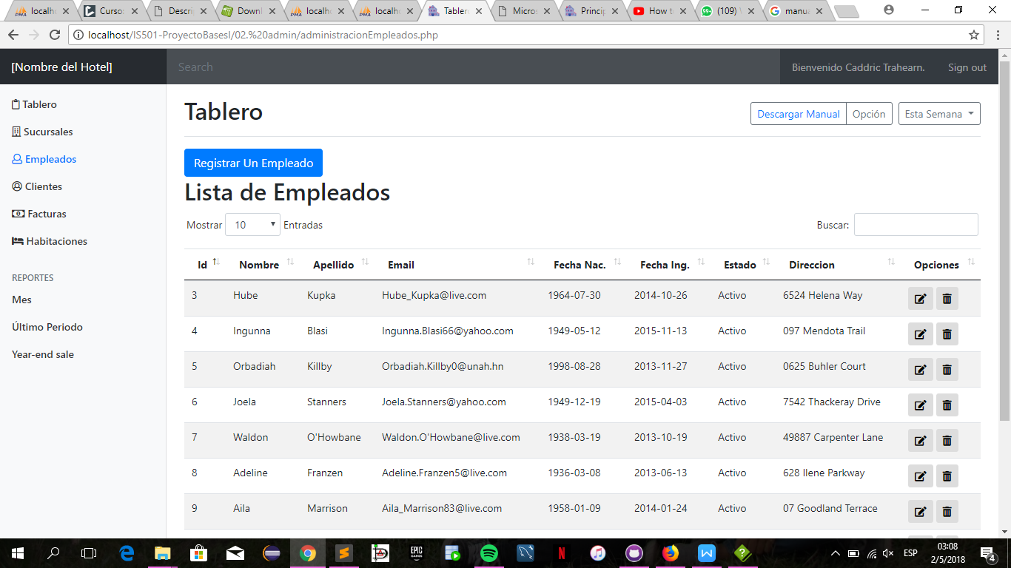

Podemos ver la lista de nuestros clientes

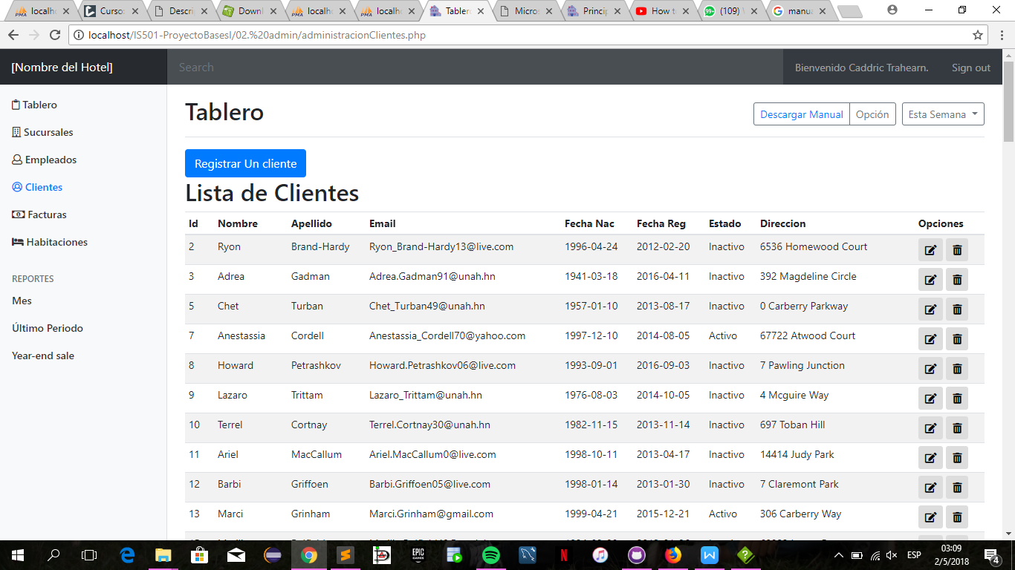

Hacemos click en el botón que dice “registrar un cliente” si queremos crear un nuevo empleado

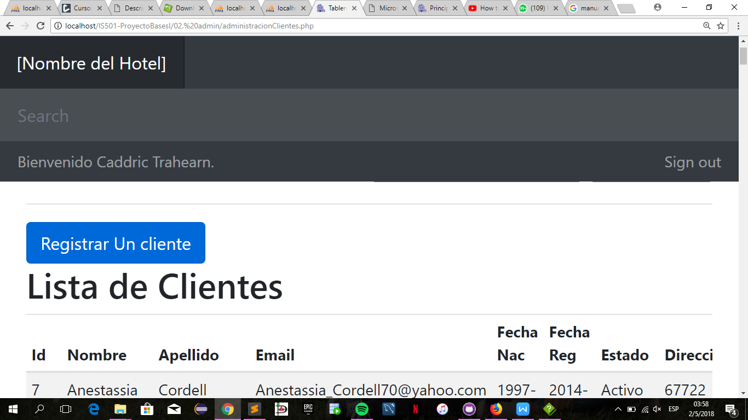

Podemos registrar un nuevo cliente, los campos que pide son:

1. Primer nombre.
2. Segundo nombre.
3. Primer apellido.
4. Segundo apellido.
5. Email (verifica que sea un correo válido).
6. Contraseña.
7. Género.
8. Dirección (opcional).
9. Fecha de nacimiento (verifica que sea mayor de edad).
10. Teléfono.
11. Estado (es activo por default).

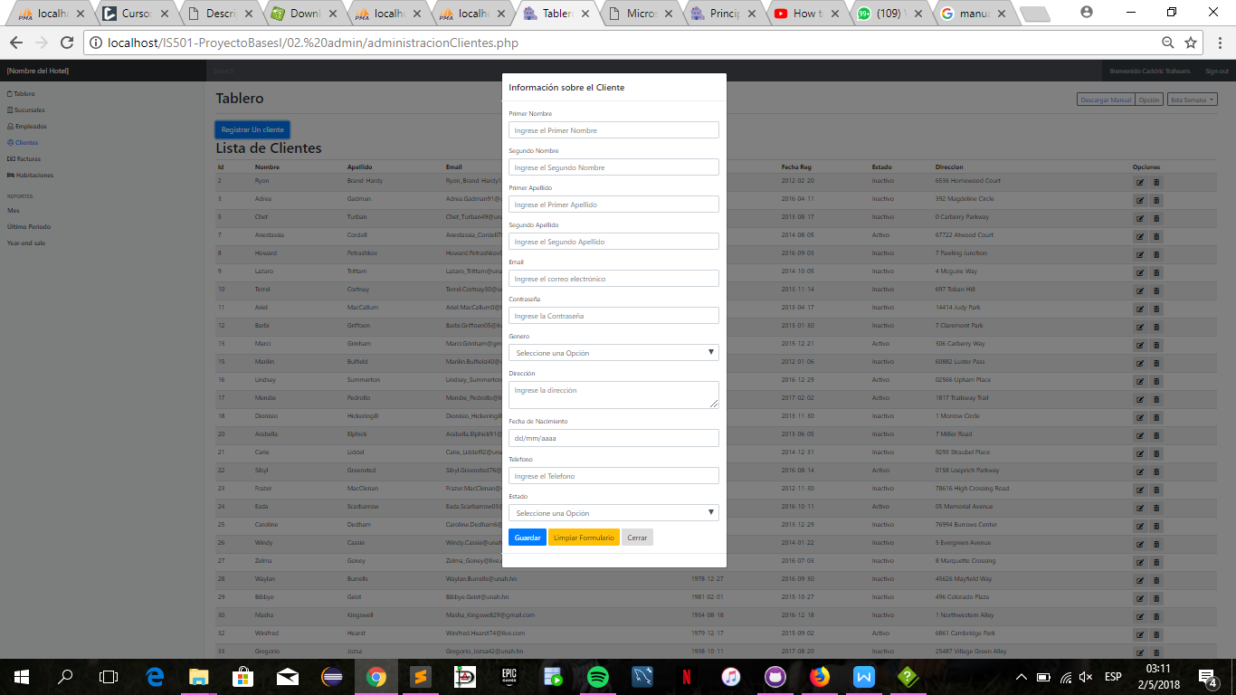

Hacemos click en el botón que dice “Guardar” para poder registrar un nuevo cliente



Podemos editar/actualizar un cliente (el modal prepopula la información del cliente seleccionado)

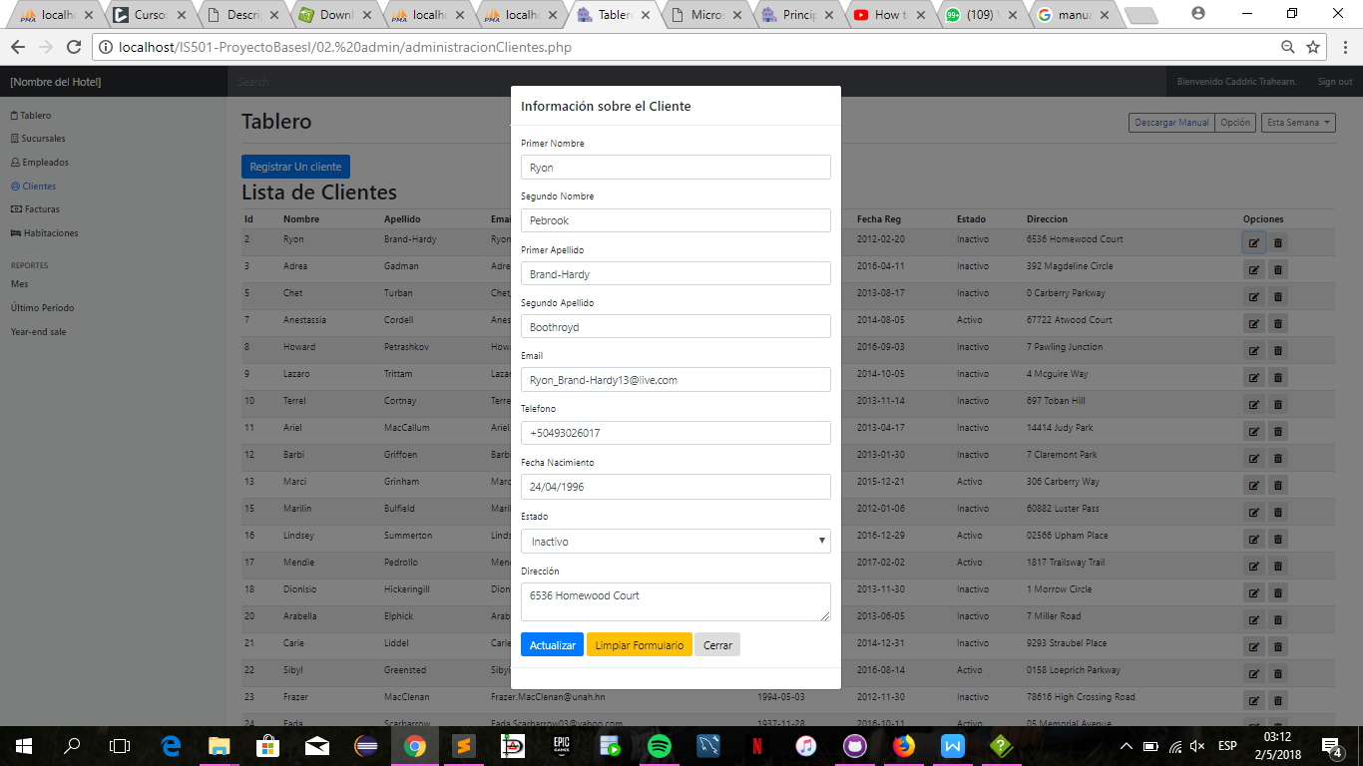

Hacemos click en el botón que dice “Actualizar” para poder actualizar el cliente

seleccionado



Podemos eliminar un cliente

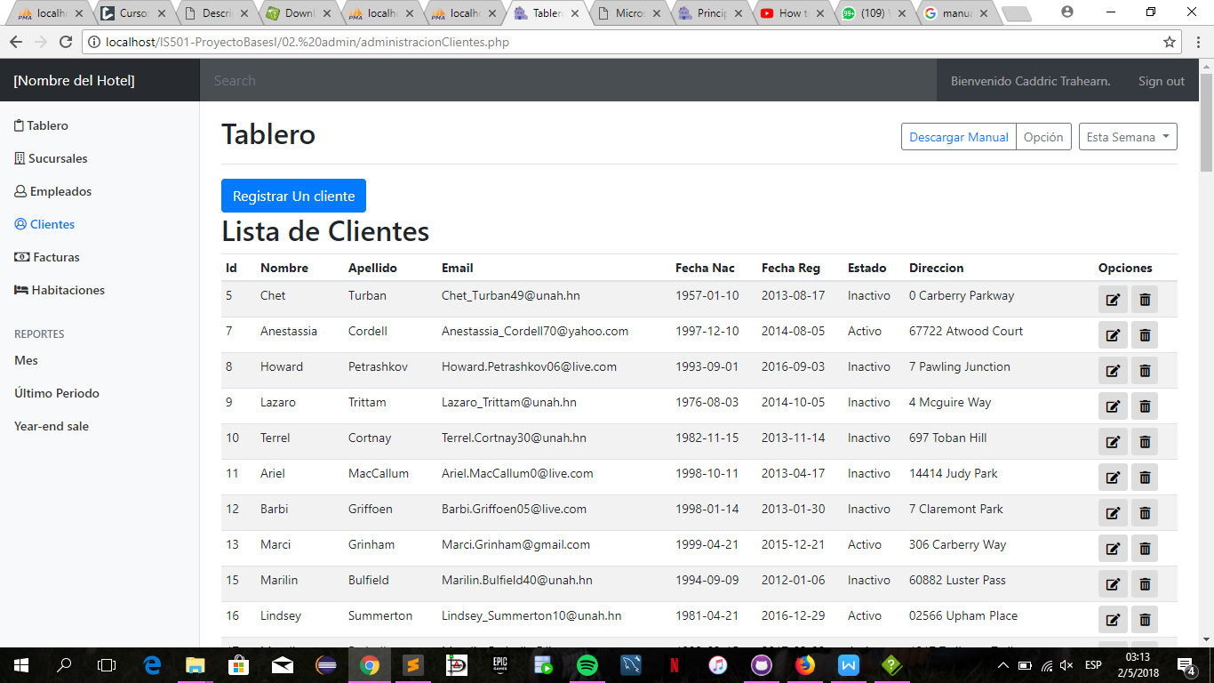

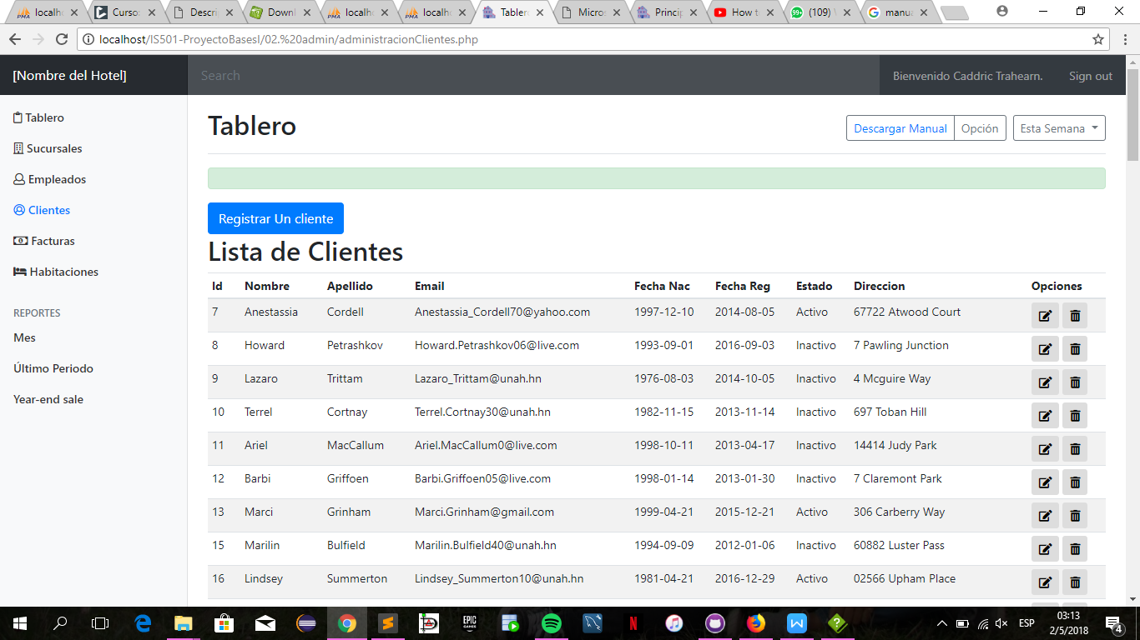

Podemos ver la lista de nuestras facturas

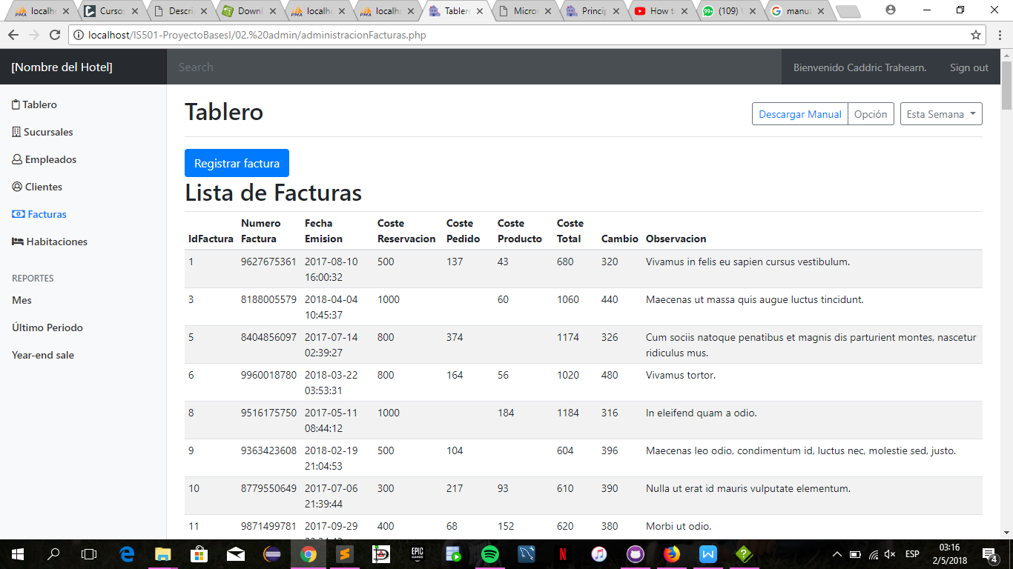

Hacemos click en el botón que dice “registrar factura” si queremos crear una nueva factura

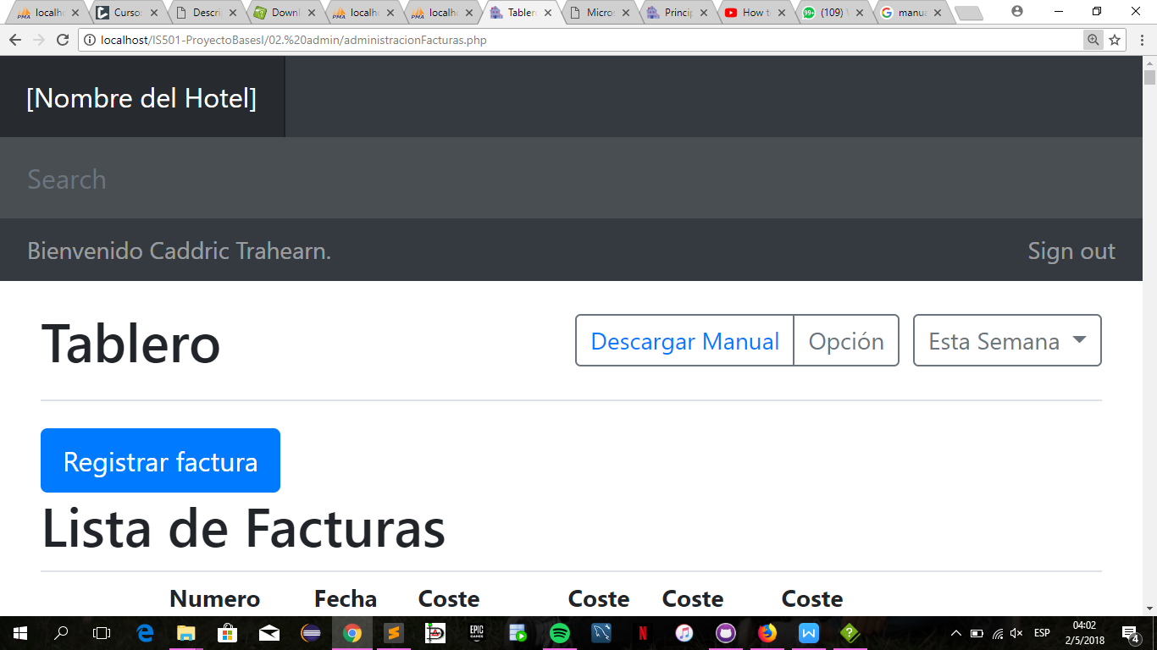

Únicamente podemos registrar una nueva factura

Podemos ver la lista de nuestras habitaciones

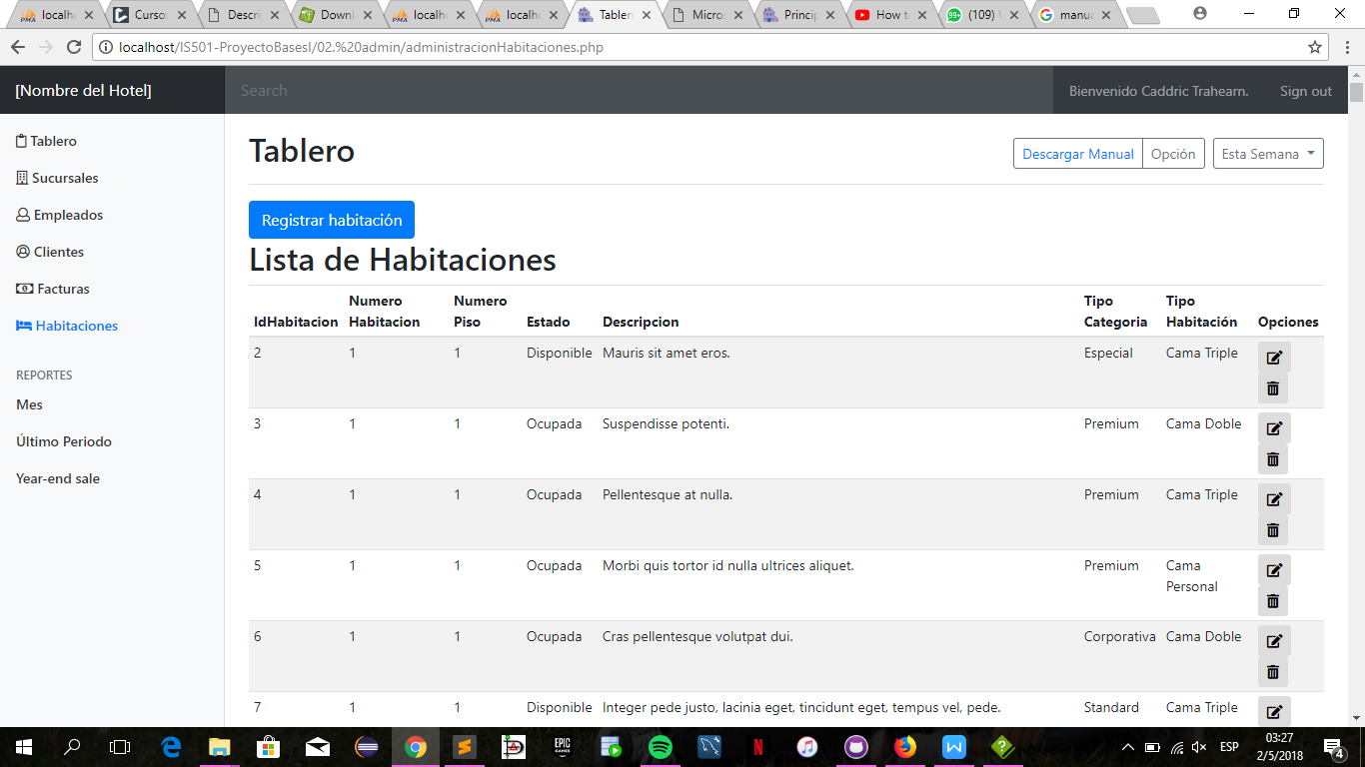

Hacemos click en el botón que dice “registrar habitación” si queremos crear una nueva habitación

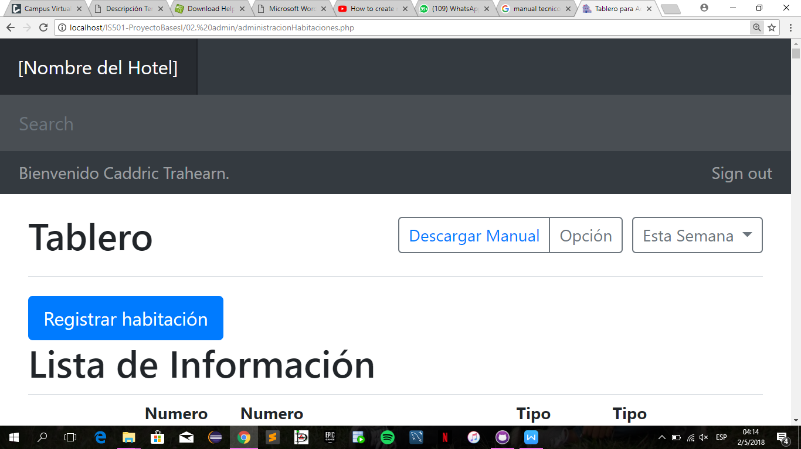

Podemos registrar una nueva habitación los campos que pide son:

1. Número de habitación.
2. Número de piso.
3. Estado.
4. Descripción.
5. Tipo de categoría. (genera todos los tipos de categoría guardados en la base).
6. Tipo de habitación.(genera todos los tipos de habitación guardados en la base).
7. Sucursal. (genera todas las sucursales guardadas en la base).

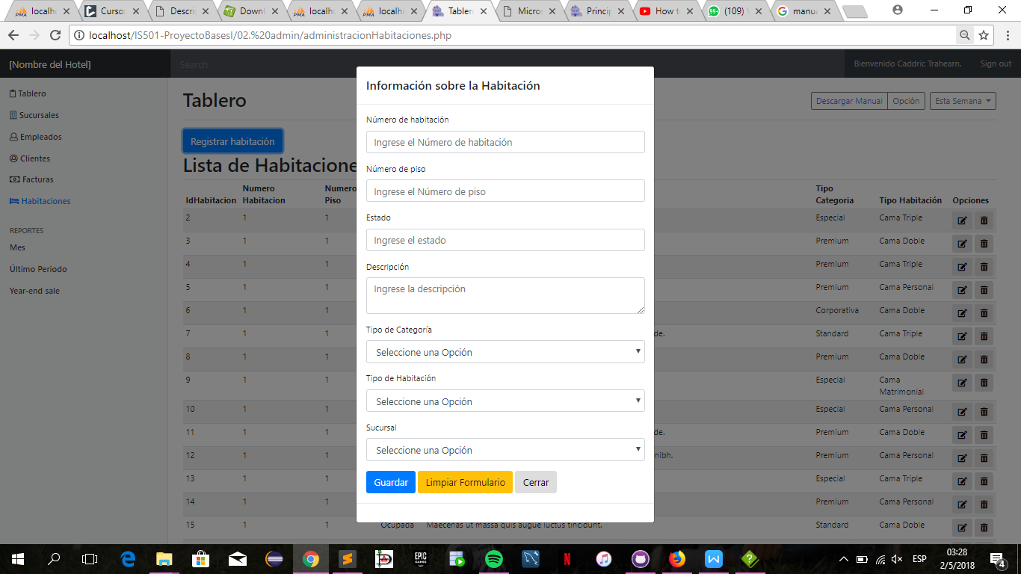

Hacemos click en el botón que dice “Guardar” para poder registrar una nueva habitación.



Podemos editar/actualizar una habitación (el modal prepopula la información de la habitación seleccionada)

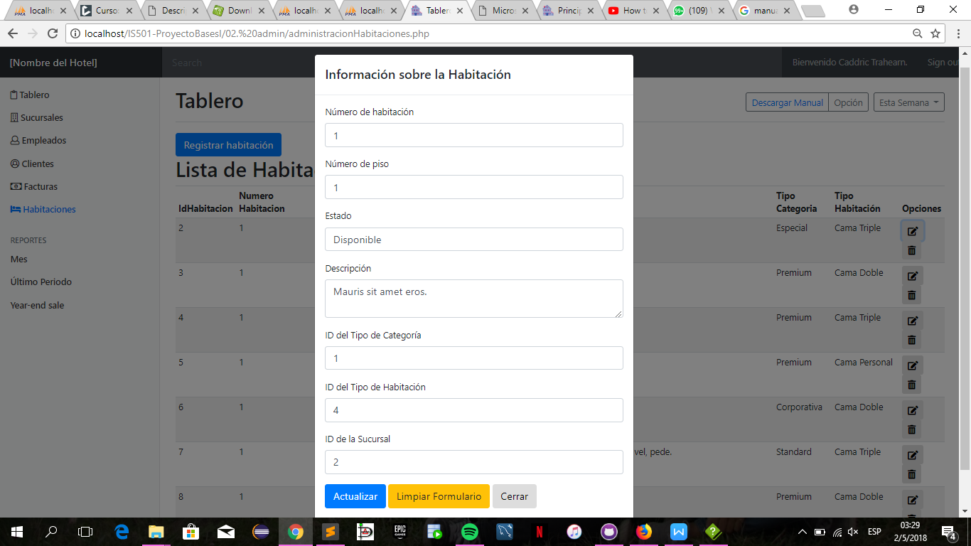

Hacemos click en el botón que dice “Actualizar” para poder actualizar la habitación seleccionada



Podemos eliminar una habitación

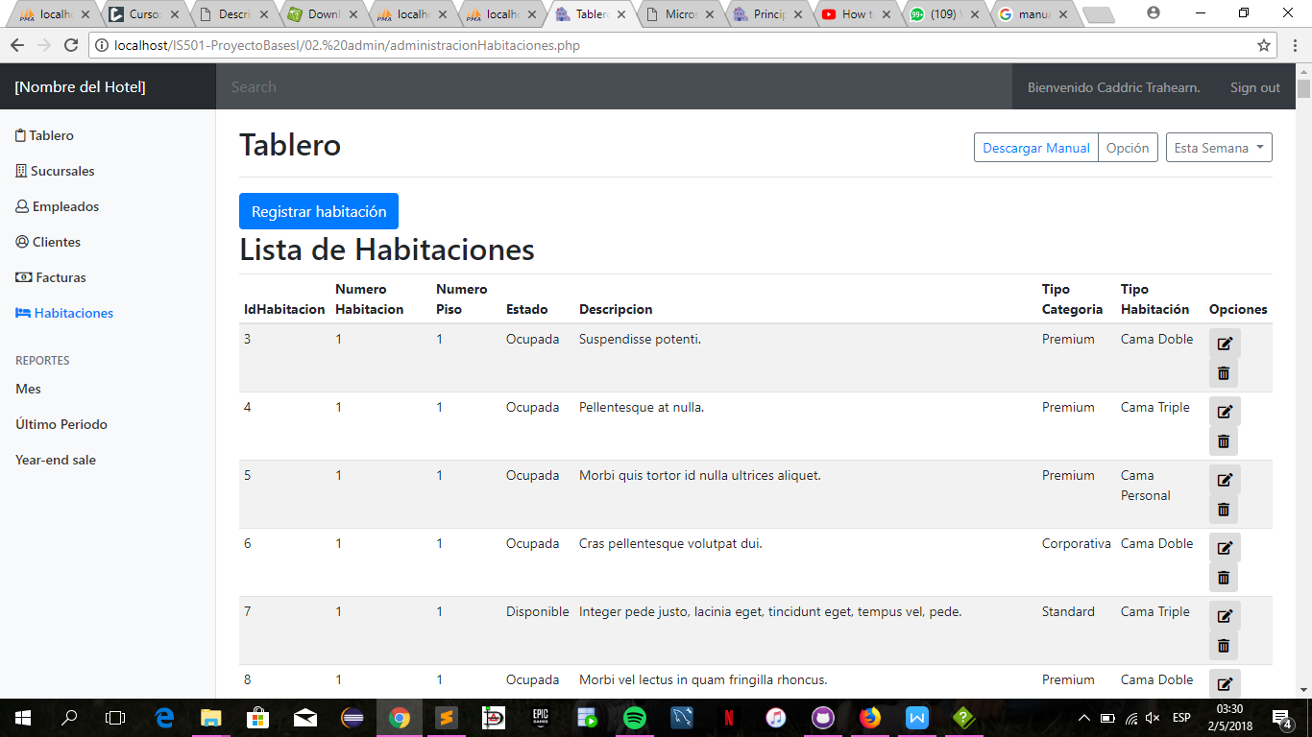

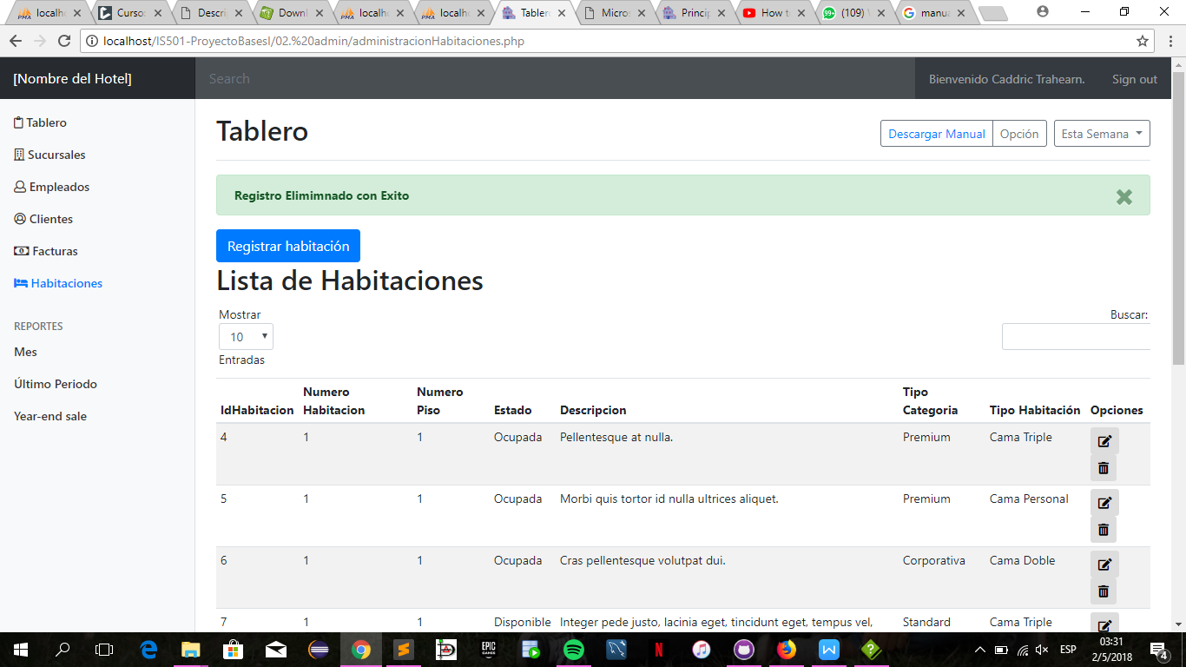

Podemos cerrar sesión.

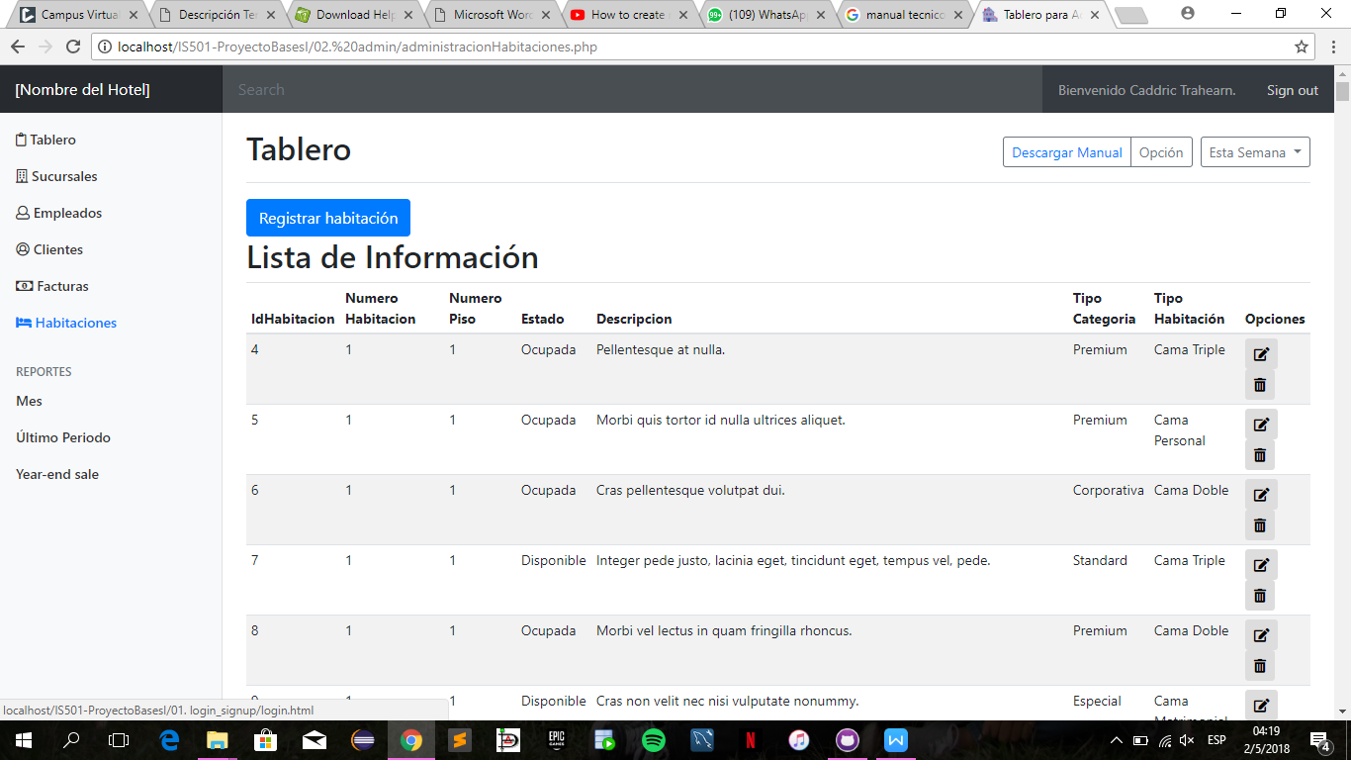

Al cerrar sesión, redirige al log-in.

